2026년 2학기 컴퓨터 그래픽스 최종 프로젝트
게임 기획서
POPUP-BOOK
(가제)
덮인 책의 평평한 그림(2D)과 펼쳐진 팝업(3D)을 오가며 찢긴 마지막 장을 되찾는 시점 전환 퍼즐 플랫포머
게임 제목 | POPUP-BOOK (가제) | 분반 | 02반
팀원 | 이도익 (LeeDoik)  임성진 (FakeZero00) | 작성일 | 2026년 11월 12일
GitHub | github.com/LeeDoik/CG_TeamProject | 문서 버전 | 0.2 (초안)

이 문서에 대해
제안서(2026-11-17 제출)를 바탕으로, 두 팀원이 구현할 때 기준으로 삼을 규칙·수치·스테이지 배치를 정리했다.
수치와 맵 배치는 LeeDoik 브랜치 프로토타입에서 가져온 초안이다. 직접 플레이해 보고 조정하며, 바뀌면 이 문서도 같이 고친다.

목차
1. 게임 개요
2. 세계관과 스토리
3. 게임 플레이
4. 핵심 시스템
5. 캐릭터와 오브젝트
6. 레벨 디자인
7. UI·화면 설계
8. 아트·사운드
9. 구현 범위와 그래픽스 기술
10. 일정과 정할 것

1. 게임 개요

1.1 한 줄 소개
책이 덮여 있으면 평평한 그림(2D), 펼치면 팝업이 일어선 입체(3D)가 된다. 플레이어는 같은 장면을 직교투영과 원근투영으로 바꿔 보며 길을 찾는다.

1.2 기본 정보
제목 | POPUP-BOOK (가제)
장르 | 2D/3D 시점 전환 퍼즐 플랫포머
인원·플랫폼 | 1인용, Windows PC (OpenGL 3.3, 1920×1080 창)
조작 | 키보드로 플레이, 메뉴는 마우스·키보드
분량 | 튜토리얼 + 스테이지 3개, 페이지 조각 4개. 처음 하는 사람 기준 10~15분 (목표)
개발 환경 | Visual Studio, C++20, GLFW·GLEW·GLM, 셰이더 기반 OpenGL, 팀원 엔진(Default_Project)
참고 게임 | 슈퍼 페이퍼 마리오(2D/3D 전환), FEZ(깊이를 무시하는 직교 시점 퍼즐)

1.3 기획 의도: 핵심 재미 세 가지
핵심 재미 | 내용 | 관련 그래픽스
같은 장면, 두 개의 길 | 직교투영에서는 깊이가 다른 발판이 이어진 길이 되고, 원근투영에서는 막힌 벽을 깊이 방향으로 돌아갈 수 있다. 한 장면을 두 번 읽게 만든다. | 직교·원근 투영, 투영 행렬 보간
팝업북이 펼쳐지는 순간 | 전환할 때 카메라가 돌아 들어가고 배경 판이 깊이 방향으로 벌어진다. 책이 펼쳐지는 느낌이 3차원 효과를 가장 잘 보여 준다. | 돌리 줌, 시차, 종이 텍스처
짧은 3D, 계산하는 플레이 | 3D는 게이지가 남아 있는 동안만 쓸 수 있다. 어디서 바꾸고 어디서 충전할지 고민하게 만든다. | 뷰 변환, 상태 관리

1.4 차별점
- 같은 장면이 직교투영에서는 이어진 길, 원근투영에서는 떨어진 발판이 된다. 투영 방식 자체가 퍼즐의 규칙이다.
- 2D에서도 퐁 조명과 점광원(등불)으로 명암을 주고, 3D로 바꾸면 종이 팝업이 일어서는 연출로 차원 차이를 눈에 보이게 한다.

2. 세계관과 스토리
배경 | 동화가 담긴 팝업북. 마지막 장이 찢겨 조각이 앞 페이지들에 흩어졌다. 책벌레들이 페이지를 갉아 먹으며 돌아다닌다.
주인공 | 동화 속 아이. 종이로 오려 만든 아이 인형이라서 덮인 책(2D)에서는 그림 속을 걷고, 책이 펼쳐지면(3D) 일어선 팝업 사이를 누빈다. 게임 내내 이 아이 캐릭터 한 명으로 진행한다.
목표 | 페이지(스테이지)마다 조각을 하나씩 찾아 4개를 모아 마지막 장을 완성한다.
엔딩 | 조각이 마지막 장에 붙어 그림이 완성되고, 클리어 시간이 나온다.

페이지 구성 스테이지마다 하루의 시간대가 흘러가고, 새 요소가 하나씩 더해진다.
페이지 | 스테이지 | 장 제목 | 시간대·분위기 | 새로 나오는 요소
1 | 튜토리얼 | MORNING HILL | 아침. 맑은 하늘, 웃는 해 | 이동·점프, 시점 전환, 3D 게이지, 전환 막힘
2 | 스테이지 1 | AFTERNOON MEADOW | 오후. 흩날리는 꽃잎 | 책벌레, 가시, 깊이로 움직이는 발판, 게이지 나눠 쓰기
3 | 스테이지 2 | SUNSET CLIFFS | 노을. 분홍빛 하늘 | 빠른 책벌레, 지그재그 가시밭, 엘리베이터, 벽 뒤 공중 발판
4 | 스테이지 3 | STARRY NIGHT | 밤. 달·별·반딧불 | 움직이는 발판 3종, 앞의 요소를 모두 섞은 구간

3. 게임 플레이

3.1 핵심 루프
길 살피기 | → | 막힌 곳 발견 | → | E로 시점 전환 | → | 우회하거나 이어 건너기 | → | 2D에서 게이지 충전 | → | 체크포인트·조각

한 구간 안에 2D로는 못 가는 곳(벽·가시)과 3D로는 못 가는 곳(깊이가 떨어진 발판)이 번갈아 나오게 만든다. 플레이어는 어느 시점이 맞는지 판단하고, 3D를 쓸 때는 남은 게이지를 계산한다.

3.2 조작
입력 | 동작 | 비고
A / D | 좌우 이동 | 초속 5칸
Space | 점프 | 짧게 누르면 낮게 뜀. 위에서 밟으면 책벌레 처치
W / S | 깊이 방향 이동 | 3D에서만, 초속 4칸
E | 2D ↔ 3D 시점 전환 | 0.5초. 조건이 안 맞으면 막힘(4.1)
ESC | 일시정지 메뉴 | 다시 누르면 계속
마우스 클릭 | 메뉴 버튼 선택 | 방향키·W/S로 고르고 Enter·Space로도 선택
개발용 | R 다시 시작, F1~F4 스테이지 이동, M 소리, F12 스크린샷 | 최종판에 남길지 정할 것

3.3 게임 흐름
타이틀 | → | 튜토리얼 | → | 스테이지 1 | → | 스테이지 2 | → | 스테이지 3 | → | 엔딩

- 조각을 얻으면 STAGE CLEAR가 나오고, 2초 뒤 책장이 넘어가며 다음 스테이지로 간다. HP는 3으로 회복한다.
- HP가 0이면 게임 오버. [다시 시작]은 지금 스테이지를 처음부터, [타이틀로]는 타이틀로 간다.
- ESC를 누르면 일시정지. [계속], [타이틀로].
- 엔딩에서는 모은 조각(4/4)과 클리어 시간을 보여 주고 [타이틀로], [종료]를 고른다.

4. 핵심 시스템

4.1 2D/3D 시점 전환
구분 | 2D 모드 (기본) | 3D 모드
투영 | 직교투영. 화면 세로 약 11.2칸 | 원근투영. 화각 약 50°
카메라 | 정면에서 플레이어를 따라감 | 위·앞쪽에서 약 40° 내려다보는 고정 각도로 따라감 (거리 약 12.6)
충돌 | x·y만 비교. 깊이(z)는 무시 | x·y·z 모두 비교
이동 | 좌우 이동, 점프 | 좌우 이동, 점프, W/S 깊이 이동
3D 게이지 | 2.5초에 걸쳐 가득 참 | 5초에 걸쳐 바닥남. 0이면 2D로 강제 복귀
캐릭터 표시 | 항상 맨 앞에 그려 가려지지 않음 | 발밑에 반투명 그림자. 카메라를 가리는 벽은 반투명
배경 판 | 한 장의 그림처럼 붙어 있음 | 깊이 방향으로 벌어짐

전환 순서
- E를 누르면 전환 조건을 검사한다.
- 2D → 3D: 게이지가 15% 이상이어야 한다. 2D 기준으로 서 있는 발판을 찾아, 플레이어 깊이(z)가 그 발판 범위 안이면 그대로 두고 아니면 발판 깊이 중앙으로 옮긴다.
- 3D → 2D: 2D 규칙(깊이 무시)으로 플레이어와 겹치는 발판·벽이 있으면 막는다. 화면이 0.3초 흔들리고, 2D/3D 아이콘이 0.6초 빨개지며 효과음이 난다.
- 조건을 통과하면 0.5초 동안 투영 행렬을 보간한다. 그동안 게임은 멈춘다.
- 전환 연출: 카메라가 바라보는 점은 고정한 채 각도와 거리를 바꾸고, 원근 화각을 거리에 맞춰 줄여 직교 화면과 이어지게 한다(돌리 줌). 배경 판은 진행도에 따라 벌어지거나 붙는다.

4.2 3D 게이지
항목 | 값 | 설명
줄어드는 속도 | 5초에 100% → 0% | 3D에 있는 동안
차는 속도 | 2.5초에 0% → 100% | 2D에 있는 동안
3D 진입 최소값 | 15% | 이보다 적으면 E를 눌러도 3D로 못 간다
경고 | 20% 이하 | 게이지가 깜빡인다
0이 되면 | 2D로 강제 복귀 | 2D로 돌아갈 수 없는 자리(겹침)라면 HP를 깎지 않고 마지막 체크포인트로 보낸다
레벨 설계 기준: 한 번에 지나갈 3D 구간은 5초 안에 지나가게 만들고, 그보다 긴 구간은 중간에 2D로 돌아가 충전할 틈을 둔다.

4.3 충돌 규칙
- 2D에서는 두 상자의 x·y 구간이 겹치면 충돌이다(깊이 무시). 3D에서는 x·y·z가 모두 겹쳐야 충돌이다.
- 이동은 x → z(3D만) → y 순서로 축마다 따로 움직이고, 부딪히면 그 면에 붙인다. 모서리 끼임과 관통을 막는다.
- 전환 직후처럼 이미 겹친 채 시작한 물체는 빠져나갈 때까지 무시한다.
- 움직이는 발판 위에서는 발판과 함께 움직이고, 올라오는 발판은 플레이어를 들어 올린다.
제안서의 구현 계획: 2D→3D는 엔진의 OBB 충돌을 그대로 쓰고, 3D→2D에서는 충돌체를 z축으로 크게 늘려 깊이를 무시한다. 프로토타입은 축 정렬 상자 구간 비교로 임시 구현했다(직접 다시 작성할 부분, 9장).

4.4 HP·피해·체크포인트
상황 | 결과
책벌레에 옆·아래에서 닿음 | HP -1. 반대쪽 위로 튕겨 나가고(0.25초 동안 조작 불가) 1초 동안 무적
책벌레를 위에서 밟음 | 책벌레 처치. 플레이어는 위로 튀어 오른다
가시에 닿음 | HP -1, 마지막 체크포인트로
구덩이에 떨어짐 | 스테이지별 낙사 높이(killY) 아래로 떨어지면 HP -1, 마지막 체크포인트로
게이지 0 + 2D 복귀 불가 | HP 그대로, 마지막 체크포인트로
HP 0 | 게임 오버
체크포인트 깃발에 닿음 | 그 자리를 저장하고 효과음. 스테이지마다 3~4개

5. 캐릭터와 오브젝트

5.1 플레이어 (아이 캐릭터)
플레이어 캐릭터는 아이 캐릭터 한 가지로 고정한다. 캐릭터 선택이나 바꾸기 기능은 없다.
항목 | 값 | 비고
크기 | 0.7 × 1.2 × 0.5칸 | 폭 × 높이 × 두께. 블록 한 칸 = 1
좌우 이동 | 초속 5칸
깊이 이동 | 초속 4칸 | 3D에서만
점프 | 초속 11 | 높이 약 2칸, 거리 약 3.5칸
중력 / 최대 낙하 속도 | 30칸/초² / 20칸/초
낮은 점프 | 상승 중 Space를 떼면 중력 2배 | 짧게 누르면 낮게 뜬다
입력 여유 | 점프 입력 0.12초 미리 받기, 발판을 벗어난 뒤 0.08초 동안 점프 허용 | 조작감 보정
방향 전환 | 종이처럼 180° 뒤집힌다 | 모델링 변환 애니메이션
외형 | 종이로 오려 낸 아이 인형 | 그림 한 장을 직접 그려 쓴다
표현 | 투명 배경 그림을 붙인 앞뒤 평면 | 알파 테스트로 투명 픽셀을 버린다

5.2 적: 책벌레
- 바닥 위를 정해진 범위(x ± 범위) 안에서 좌우로 왕복한다.
- 위에서 밟으면 처치되고 플레이어는 위로 튀어 오른다(초속 8). 그 밖의 접촉은 피해다.
- 스테이지가 갈수록 빨라진다: 스테이지 1은 초속 1.4~1.6, 스테이지 2는 2.0~2.4, 스테이지 3은 2.2~2.8칸.
- 3D 좁은 뒷길(폭 1.5칸)에 두면 깊이로 피할 수 없어 밟거나 뛰어넘어야 한다.

5.3 지형과 장치
요소 | 동작 | 레벨 파일 | 표현
종이 발판 | 고정 발판 | block … Paper | 종이 결 + 윗면 잔디 종이
골판지 기둥·발판 | 깊이가 다른 계단·발판 | block … Card / CardDark | 골판지. 밝기로 깊이를 구분
벽 | 2D에서는 못 넘는 높은 벽. 3D에서 카메라를 가리면 반투명 | block … Wall | 벽지 무늬
가시 | 닿으면 피해 | spike | 뾰족한 종이 가시
구덩이 | 떨어지면 피해 | killY | 아래로 책장이 보인다
움직이는 발판 | 중심 + 진폭 × sin(2πt / 주기). 좌우·깊이·위아래 | mover | 다른 색 종이
체크포인트 | 닿으면 위치 저장 | checkpoint | 깃발
페이지 조각 | 얻으면 스테이지 클리어 | fragment | 찢긴 종이, 주위를 도는 반짝이
등불 | 점광원. 스테이지 끝을 밝힌다 | lamp | 빛무리
힌트 | 구간에 들어가면 안내 문장 | hint | 지금은 창 제목에 표시

6. 레벨 디자인

6.1 설계 원칙
- 한 구간에는 새 개념을 하나만 넣는다. 튜토리얼에서 하나씩 보여 주고, 뒤 스테이지에서 섞는다.
- 2D만으로도, 3D만으로도 깰 수 없게 만든다. 깊이가 떨어진 발판(2D로만)과 벽·가시(3D로만)를 번갈아 둔다.
- 3D 구간 길이는 게이지 5초를 기준으로 정한다(4.2).
- 어려운 구간 바로 앞에 체크포인트를 둔다.
- 점프 높이 2칸, 거리 3.5칸을 넘는 간격은 두지 않는다. 깊이가 다른 발판은 밝기(Card·CardDark)로 구분한다.
- 좌표: x 오른쪽, y 위, z 화면 쪽(+). 블록 한 칸 = 1.

6.2 튜토리얼 · MORNING HILL
테마 아침 · 길이 66칸(x -2~64) · 낙사 높이 y -6 · 조각 1
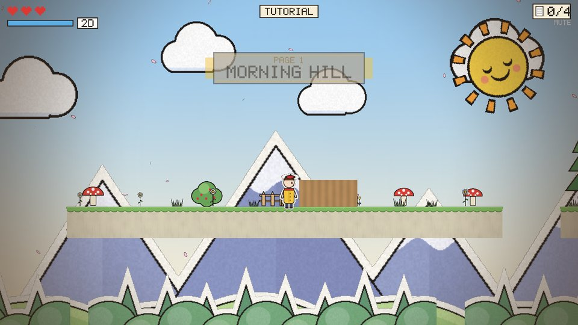  2D (직교투영) | 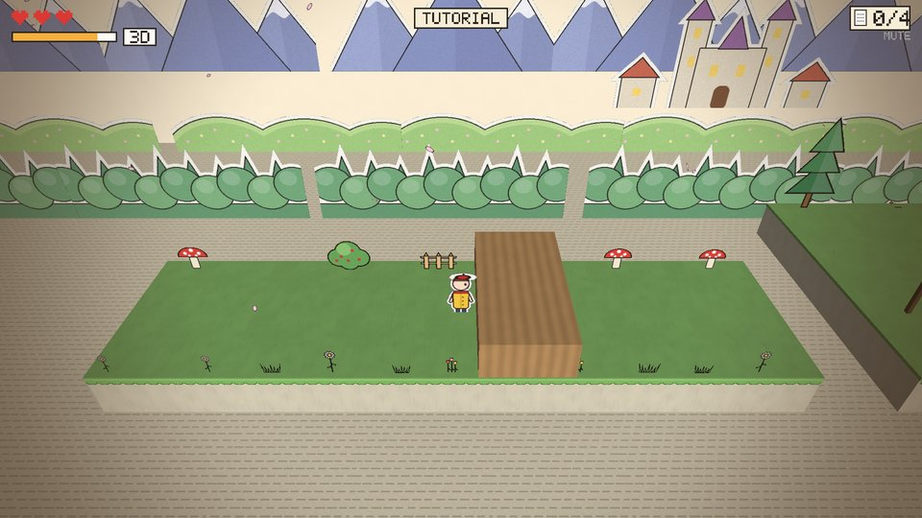  3D (원근투영)

구간 | x 범위 | 배치 | 플레이 의도
A. 이동·점프 | -2 ~ 13 | 폭 15 바닥, 높이 1 계단, 끝에 폭 2 구덩이 | 이동·점프와 낙사를 익힌다
B. 3D로 벽 우회 | 15 ~ 31 | 앞줄을 막는 높이 4 벽, 안쪽(z -5 ~ -1.5)으로 도는 길 | 점프로 못 넘는 벽 → E로 3D, W로 안쪽 길
C. 떨어진 발판 건너기 | 31 ~ 46 | 발판 3개 중 가운데만 안쪽으로 6칸 떨어져 있다 | 3D로는 못 건너지만 2D에서는 이어져 보인다
D. 전환이 막히는 자리 | 46 ~ 64 | 큰 상자 뒤(안쪽)로 지나가는 길 | 상자 뒤에서는 2D로 못 돌아간다(아이콘 빨강). 벗어난 뒤 전환 → 조각 1
체크포인트: x 16, 32, 47

6.3 스테이지 1 · AFTERNOON MEADOW
테마 오후 · 길이 90칸(x -2~88) · 낙사 높이 y -7 · 조각 2 · 책벌레 2, 가시 1, 움직이는 발판 1
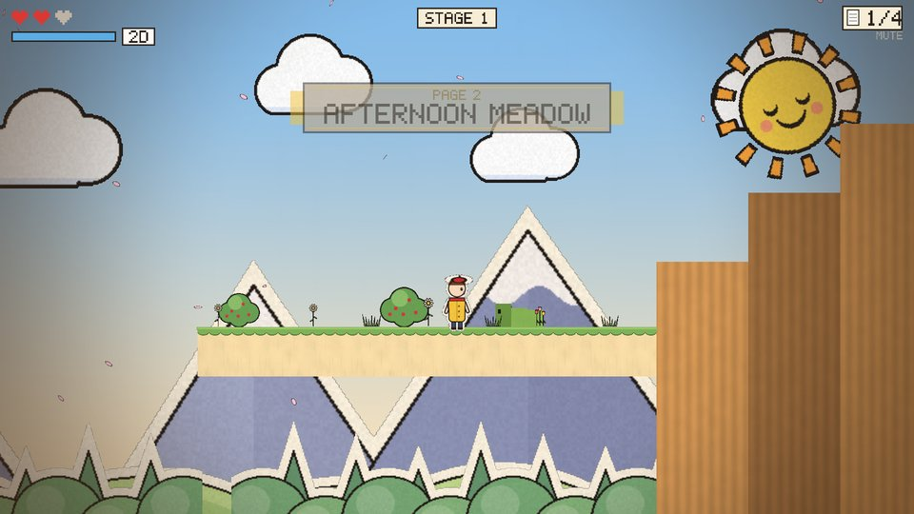  2D (직교투영) | 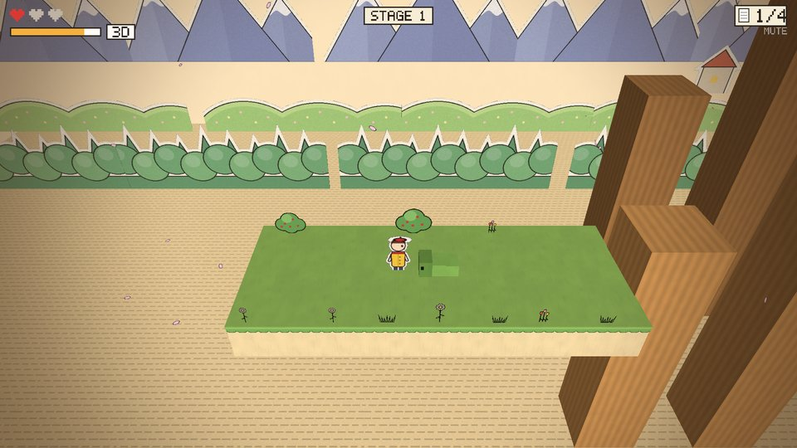  3D (원근투영)

구간 | x 범위 | 배치 | 플레이 의도
A. 책벌레 바닥 | -2 ~ 8 | 폭 10 바닥, 책벌레 1마리(범위 2.5, 초속 1.6) | 위에서 밟아 처치하기
A-2. 기둥 계단 | 8 ~ 23 | 기둥 4개가 1.5칸씩 높아지고 깊이가 0 / -6으로 번갈아. 위 선반에 책벌레(1.4) | 2D에서만 계단이 된다
B. 가시 바닥 | 22 ~ 39 | 앞줄 8칸이 가시, 안쪽으로 도는 길 | 가시는 2D로 못 건넌다 → 3D 우회
C. 깊이 왕복 발판 | 39 ~ 50 | z -8 ~ 0을 4초 주기로 오가는 발판 | 2D에서는 언제나 밟힌다
D. 긴 벽 | 50 ~ 88 | 벽 12칸 + 틈 2칸 + 벽 12칸, 끝에 등불 | 한 번에 돌면 게이지가 모자라다. 틈에서 2D로 충전 → 조각 2
체크포인트: x 23.5, 36, 52

6.4 스테이지 2 · SUNSET CLIFFS
테마 노을 · 길이 94칸(x -2~92) · 낙사 높이 y -9 · 조각 3 · 책벌레 4, 가시 4, 움직이는 발판 1
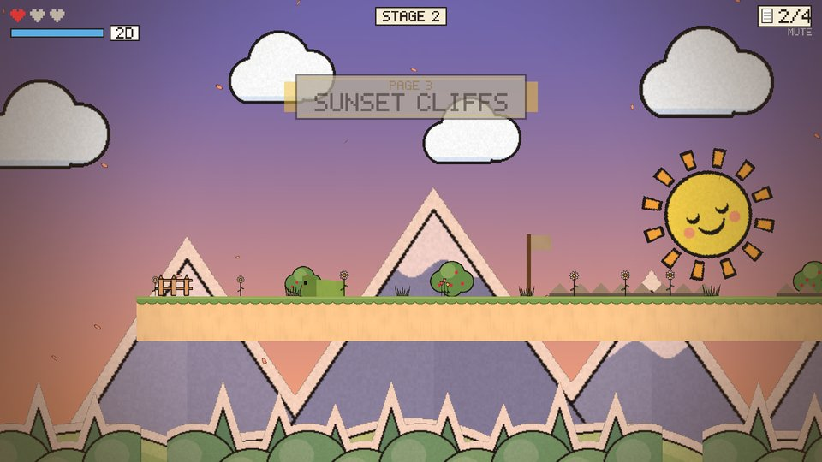  2D (직교투영) | 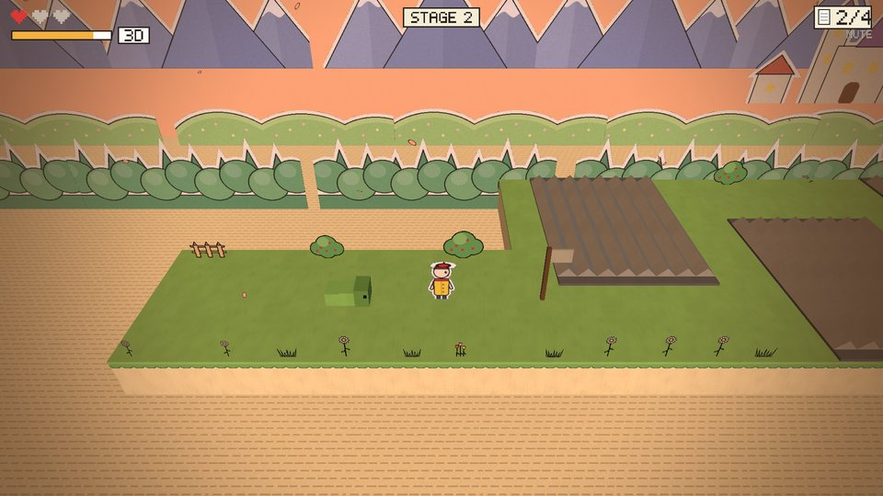  3D (원근투영)

구간 | x 범위 | 배치 | 플레이 의도
A. 지그재그 가시밭 | -2 ~ 25 | 빠른 책벌레(2.0) 다음, 가시 3줄이 앞·뒤로 번갈아 놓였다 | 빈 줄을 따라 3D로, 줄을 바꾸는 틈에서 2D로 충전. 한 번에는 못 지나간다
B. 좁은 뒷길 | 25 ~ 46 | 벽 뒤 폭 1.5 뒷길에 책벌레 2마리(2.0, 2.4) | 깊이로 피할 수 없어 밟거나 뛰어넘는다
C. 엘리베이터 | 46 ~ 62 | 위아래로 움직이는 발판(진폭 2.4, 4초), 아래는 가시, 위 선반에 책벌레(2.0) | 내려왔을 때 올라타고 꼭대기에서 선반으로
D. 벽 뒤 공중 발판 | 62 ~ 92 | 높은 벽 뒤에 바닥이 없고 깊이가 다른 발판 3개 | 벽 뒤라 2D로 못 돌아간다. 게이지 한 번으로 끝까지 → 조각 3
체크포인트: x 7.5, 26, 44, 64.8

6.5 스테이지 3 · STARRY NIGHT
테마 밤 · 길이 109칸(x -2~107) · 낙사 높이 y -10 · 조각 4 · 책벌레 5, 가시 2, 움직이는 발판 3
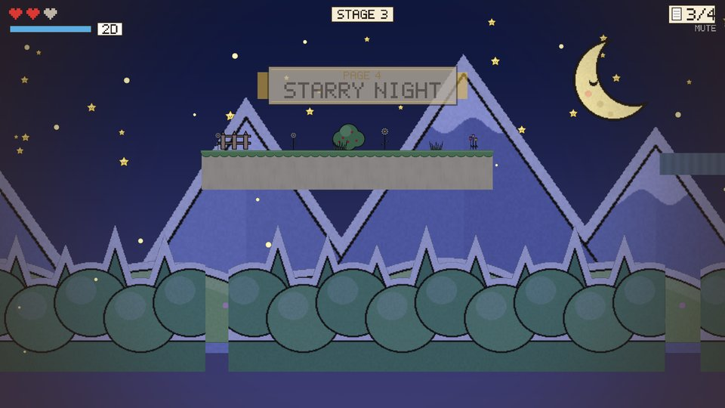  2D (직교투영) | 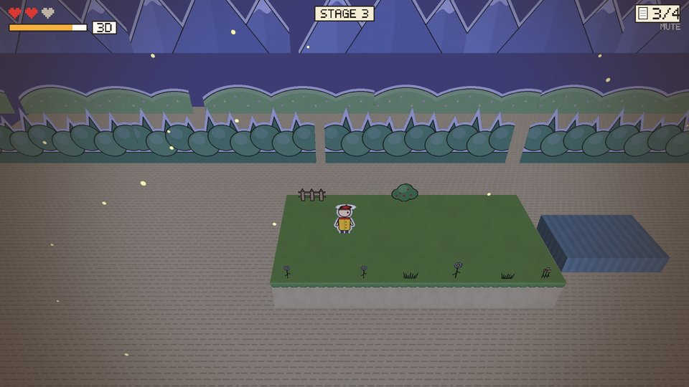  3D (원근투영)

구간 | x 범위 | 배치 | 플레이 의도
A. 움직이는 발판 3개 | -2 ~ 40 | 좌우(진폭 4, 5초) → 깊이(진폭 4, 3.5초) → 위아래(진폭 1.5, 3초), 선반에 책벌레(2.6) | 발판 종류마다 타는 법이 다르다. 깊이 발판은 2D로
B. 기둥 계단 | 40 ~ 56 | 깊이가 번갈아 다른 기둥 4개, 꼭대기에 책벌레 2마리(2.4, 2.8) | 2D로 오르고 좁은 선반에서 두 마리 처리
C. 책벌레 있는 긴 벽 | 56 ~ 92 | 벽 10칸 + 틈 1.5칸 + 벽 10칸, 뒷길에 책벌레 2마리(2.2, 2.6) | 좁은 틈에 멈춰 충전하고, 뒷길 책벌레를 넘는다
D. 마지막 | 92 ~ 107 | 지그재그 가시 2줄, 깊이가 다른 받침대 2개 | 가시는 3D로, 받침대는 2D로 올라 조각 4
체크포인트: x 32, 62.5, 92.5

6.6 난이도 비교
스테이지 | 길이(칸) | 책벌레 | 가시 | 움직이는 발판 | 체크포인트 | 핵심 요구
튜토리얼 | 66 | 0 | 0 | 0 | 3 | 전환 규칙 익히기
스테이지 1 | 90 | 2 | 1 | 1 | 3 | 게이지 나눠 쓰기
스테이지 2 | 94 | 4 | 4 | 1 | 4 | 게이지 관리 + 3D에서 책벌레 처리
스테이지 3 | 109 | 5 | 2 | 3 | 3 | 발판 타이밍 + 모든 요소 혼합

6.7 레벨 파일 형식
스테이지는 텍스트 파일(Levels/*.txt) 한 줄에 객체 하나로 적는다. 잘못된 줄은 파일 이름과 줄 번호를 콘솔에 출력한다.
키워드 | 형식 | 설명
name / subtitle | name 스테이지 1  subtitle AFTERNOON MEADOW | 스테이지 이름, 장 제목 리본(영문 대문자)
page / next | page 2  next stage2.txt | 조각 번호, 다음 레벨(없으면 엔딩)
theme / killY | theme afternoon  killY -7 | 분위기(day·afternoon·sunset·night), 낙사 높이
start | start x y z | 시작 위치(발 기준)
block / spike | block x y z w h d [재질] | 고정 발판·벽·가시. 중심과 크기
mover | mover x y z w h d 재질 ax ay az 주기 | 움직이는 발판. 중심 + (ax, ay, az) × sin
worm | worm x y z 범위 속도 | 책벌레. x ± 범위 왕복
checkpoint / fragment | checkpoint x y z | 체크포인트, 페이지 조각
lamp / hint | lamp x y z 밝기  hint x시작 x끝 문장 | 점광원, 구간 힌트

7. UI·화면 설계

7.1 화면 목록
화면 | 구성 | 버튼·입력
타이틀 | 덮인 책 표지, 제목 POPUP-BOOK | [시작] [종료]
플레이 | 게임 화면 + HUD, 스테이지 시작 때 장 제목 리본 | ESC → 일시정지
일시정지 | 화면을 어둡게 덮고 메뉴 | [계속] [타이틀로]
스테이지 클리어 | STAGE CLEAR 띠, 조각이 마지막 장에 붙고 책장이 넘어간다 | 자동 진행(2초)
게임 오버 | 종이가 구겨지는 연출 | [다시 시작] [타이틀로]
엔딩 | 완성된 마지막 장, 조각 4/4, 클리어 시간 | [타이틀로] [종료]

7.2 HUD
요소 | 위치 | 내용
HP | 왼쪽 위 | 하트 3개
3D 게이지 | 왼쪽 위, 하트 아래 | 가로 막대. 20% 이하에서 깜빡임
2D/3D 아이콘 | 게이지 오른쪽 | 지금 모드. 전환이 막히면 빨간색
스테이지 이름 | 가운데 위 | TUTORIAL, STAGE 1~3
조각 수 | 오른쪽 위 | 조각 아이콘 + n/4
장 제목 리본 | 가운데 위쪽 | 스테이지 시작 때 "PAGE n" + 영문 부제를 약 2.8초 보여 준다
HUD 글자는 5×7 점 글꼴이라 영문 대문자·숫자만 쓴다. 한글 안내(힌트)를 화면에 띄우려면 글꼴 처리가 더 필요하다.

7.3 연출과 피드백
상황 | 화면 | 소리
점프 | - | jump
책벌레 밟기 | 책벌레가 사라지고 플레이어가 튀어 오른다 | stomp
피해 | 튕겨 나간다 | hurt
체크포인트 | 깃발 | checkpoint
조각 획득 | 반짝이, STAGE CLEAR, 책장 넘김 | pickup, clear
시점 전환 | 투영 보간, 배경 판이 벌어지거나 붙는다 | switch
전환 막힘 | 화면 흔들림 0.3초, 아이콘 빨강 | blocked
메뉴 선택 | 버튼 강조 | select
배경음 | - | bgm (반복)

8. 아트·사운드

8.1 아트 방향
- 컨셉: 펼친 팝업북 속 동화. 모든 것이 종이로 만든 것처럼 보이게 한다(종이 결, 골판지, 오려 낸 흰 테두리).
- 2D는 한 장의 그림, 3D는 일어선 팝업: 배경 판 4층(산 → 마을 → 언덕 → 숲)이 2D에서는 붙어 있다가 3D에서 깊이 방향으로 벌어진다.
- 시간대 팔레트: 아침 → 오후 → 노을 → 밤. 하늘 그러데이션, 햇빛 색, 소품 색이 바뀐다.
- 팝업 소품: 꽃·버섯·덤불·나무·오두막·가로등이 접혀 누워 있다가 플레이어가 다가가면 일어선다. 충돌은 없다.
- 가독성: 밟을 수 있는 발판은 진하고 분명하게, 장식은 연하게. 깊이가 다른 발판은 밝기로 구분한다.

리소스 계획
리소스 | 지금 (프로토타입) | 최종
지형 텍스처 | 코드로 만든 종이 결·골판지·벽지 무늬 | 직접 그린 그림 또는 CC0 텍스처
캐릭터·조각 | 코드로 그린 그림 | 아이 캐릭터 한 가지와 조각을 직접 그린 투명 배경 PNG
배경 판·소품 | 코드로 그린 아틀라스 | 직접 그린 아틀라스(칸 크기 유지)
소리 | 사인·삼각파로 합성한 WAV 10개 | 직접 만들거나 CC0 소리
텍스처는 이름과 크기 규칙을 정해 두고 파일만 바꿔 교체한다(제안서 3장). 규칙은 10장의 '정할 것'에 있다.

8.2 사운드
- 효과음 9종(jump, stomp, hurt, checkpoint, pickup, clear, switch, blocked, select)과 배경음 1곡. 쓰이는 상황은 7.3에 있다.
- M 키로 소리를 끄고 켠다.

9. 구현 범위와 그래픽스 기술
우선순위 상: 반드시 구현 · 중: 목표 · 하: 시간이 남으면 구현. 담당은 정해서 채운다.
기능 | 완료 기준 | 그래픽스 기술 | 우선순위 | 담당
2D/3D 시점 전환 | E로 전환, 0.5초 동안 부드럽게 바뀜 | 직교·원근 투영, 행렬 보간 | 상
차원별 충돌 | 2D는 x·y, 3D는 x·y·z 비교 | OBB 충돌 | 상
이동·점프 | 이동·점프·중력, 방향 전환 시 180° 뒤집힘 | 모델링 변환, 애니메이션 | 상
3D 게이지·전환 제한 | 3D에서 줄고 2D에서 참, 겹치면 막힘 | 뷰 변환 | 상
추적 카메라 | 3D에서 비스듬한 고정 각도로 따라감 | 뷰 변환(lookAt) | 상
종이 질감 | 텍스처 큐브 지형, 투명 배경 평면 캐릭터 | 텍스처 매핑, 알파 테스트 | 상
가시성 보조 | 2D는 캐릭터를 맨 앞에, 3D는 발밑 반투명 그림자 | 깊이 테스트, 알파 블렌딩 | 상
적·함정·HP | 책벌레, 가시, 구덩이, 움직이는 발판, 체크포인트 | 애니메이션 | 상
화면 흐름·UI | 타이틀~엔딩 전환, HUD, 마우스 버튼 | 2D UI(직교 투영) | 상
튜토리얼·스테이지 1 | 텍스트 레벨 파일로 배치, 끝까지 클리어 | - | 상
반투명 벽·점광원 | 가리는 벽은 반투명, 등불 점광원으로 2D에서도 명암 | 알파 블렌딩, 퐁 조명 | 중
돌리 줌 전환 연출 | 카메라가 멀어지며 화각이 좁아지다 직교로 바뀜 | 원근 투영(FOV) | 중
스테이지 2·3 | 2는 3D 우회·게이지 관리, 3은 혼합 퍼즐 | - | 중 / 하
배경 층·소리 | 전환 때 배경 판이 벌어짐, 효과음·배경음 | 원근 투영, 시차 | 하

9.1 직접 다시 작성할 부분
제안서 4.2에 따라 아래는 팀원이 직접 작성한다. 프로토타입(LeeDoik 브랜치)에서는 끝까지 동작을 확인하려고 AI가 임시로 채웠다.
부분 | 프로토타입의 임시 방식 | 확인 방법
투영 행렬 보간·돌리 줌 | 직교·원근 행렬 원소별 선형 보간 + 거리에 맞춘 화각 | 전환 도중 프레임 캡처
2D/3D 충돌 규칙 | 2D는 x·y 구간, 3D는 x·y·z 구간 비교 | 클리어 테스트 플레이
2D→3D 깊이 맞추기 | 발밑 발판 깊이 범위로 맞춤 | 튜토리얼 C 구간에서 전환
3D→2D 겹침 검사 | 2D 규칙으로 겹치는 물체가 있으면 막음 | 튜토리얼 D 구간 상자 뒤에서 전환
반투명 그리기 순서·알파 | 불투명 먼저, 반투명은 먼 것부터 블렌딩. 스프라이트 알파 테스트 | 스테이지 2 벽 뒤 구간 3D 화면
조명 셰이더 | 엔진 Standard 조명에 텍스처 곱셈 | 2D/3D 화면 비교

9.2 엔진에 먼저 넣을 기능
팀원 엔진(Default_Project) 기준으로 게임 전에 필요한 기능이다. 자세한 분석은 docs/Default_Project_분석.md에 있다.
- OBJ의 UV(vt) 읽기와 텍스처 로딩·바인딩. 정점을 v/vt/vn 조합마다 따로 만들어야 한다.
- 알파 블렌딩: 불투명 물체를 먼저 그리고, 반투명 물체는 카메라에서 먼 것부터 깊이 쓰기를 끄고 그린다.
- 2D UI: 모든 카메라를 그린 뒤 화면 좌표로 따로 그린다.
- 투영 행렬 덮어쓰기: 보간한 행렬을 카메라가 쓸 수 있게 한다.
- ESC를 창 닫기 대신 일시정지로 바꾼다. 나중에 붙인 컴포넌트의 Start가 매 프레임 불리는 문제를 고친다.

10. 일정과 정할 것

10.1 개발 일정
최종 제출 12월 6일(일) 23:59 · 발표 2반 12월 8일(화)
단계 | 작업 | 완료 기준 | 기간
1. 기본 창·렌더링·입력 | GLFW 창, 셰이더, 큐브·평면, 텍스처 로딩, 키 입력, 투영 보간 전환 | 텍스처 지형 위에서 이동하고 E로 시점이 바뀜 | 11/11 ~ 11/17
2. 핵심 기능 | 점프·충돌, 레벨 파일, 게이지, 적·함정·HP, 화면 흐름 | 튜토리얼·스테이지 1을 끝까지 클리어 | 11/18 ~ 11/27
3. 그래픽스 효과·개선 | 점광원, 반투명 벽, 돌리 줌, 배경 층, 소리, 텍스처 교체, 스테이지 2·3 | 우선순위 '중' 항목 완료 | 11/28 ~ 12/3
4. 테스트·보고서 | 오류 수정, Release 빌드, 보고서, 발표 자료, 영상 | 12/6 23:59 e-class 제출 | 12/4 ~ 12/6

10.2 정할 것
항목 | 내용
게임 제목 | POPUP-BOOK은 가제. 최종 제목을 확정한다.
텍스처 규칙 | 텍스처 파일 이름·크기 규칙을 정한다.
역할 분담 | 9장 표의 담당 칸을 채운다.
난이도 | 직접 끝까지 플레이해 보고 수치(게이지, 책벌레 속도, 간격)를 조정한다. 특히 스테이지 2·3.
힌트 표시 | 지금은 창 제목에 나온다. 화면에 띄울지, 띄운다면 한글 글꼴을 어떻게 할지 정한다.
개발용 단축키 | R, F1~F4, F12를 최종판에 남길지 정한다.

